

ผลการปฏิบัติงานของ งานป้องกันปราบปราม
เดือน ตุลาคม 2567
ประจำปีงบประมาณ พ.ศ. 2568

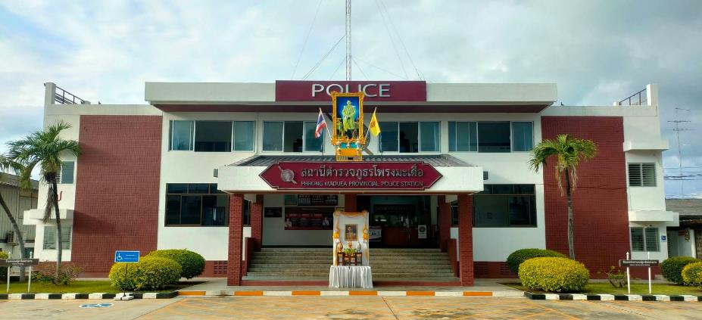

สถานีตำรวจภูธรโพรงมะเดื่อ
สถานีตำรวจภูธรโพรงมะเดื่อ
จังหวัดนครปฐม
โทร. 0 3497 0273
0273 7227
สถานีตำรวจภูธรโพรงมะเดื่อ
จังหวัดนครปฐม
โทร. 0 3497 0273
0273 7227
อำเภอเมืองนครปฐม จังหวัดนครปฐม
ผลการปฏิบัติงานของ งานป้องกันปราบปราม
ข้อมูล ณ วันที่ 31 ตุลาคม 2567
ช่วงวันที่ 1 ตุลาคม 2567 ถึงวันที่ 31 ตุลาคม 2567 ร้อยเวร 20 สายตรวจรถยนต์ ได้มีการออกตรวจ จุดเสี่ยง จุดล่อแหลม ร้านทอง ธนาคาร ร้านสะดวกซื้อ ปั๊มน้ำมัน ในพื้นที่ เพื่อป้องกันเหตุ สร้างความอุ่นใจ และรักษาความปลอดภัยให้แก่​​ประชาชน จำนวน 64 ครั้ง

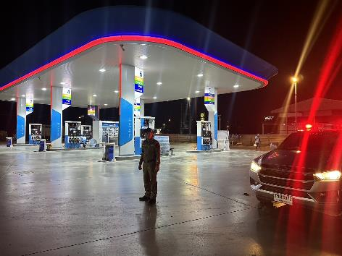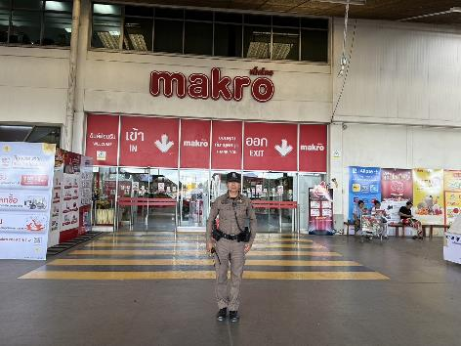

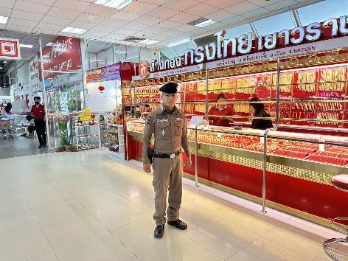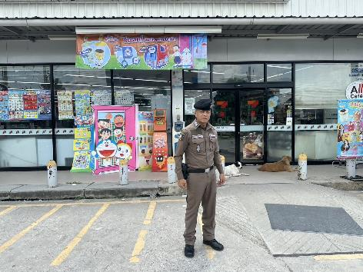

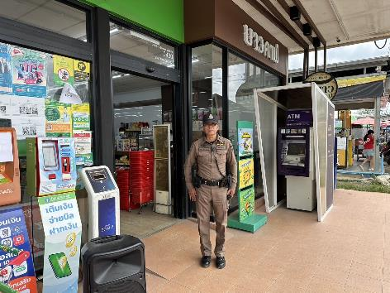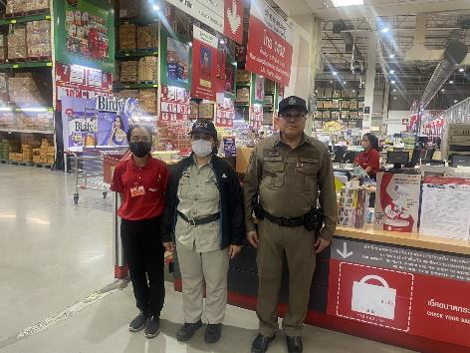
ช่วงวันที่ 1 ตุลาคม 2567 ถึงวันที่ 31 ตุลาคม 2567 ร้อยเวร 20 สายตรวจรถยนต์ ได้มีการออกตรวจตามสถานศึกษาในพื้นที่ เพื่อป้องกันเหตุนักเรียน นักศึกษา ก่อเหตุทะเลาะวิวาท สร้างความอุ่นใจ และรักษาความปลอดภัยให้แก่​​ประชาชน จำนวน 64 ครั้ง

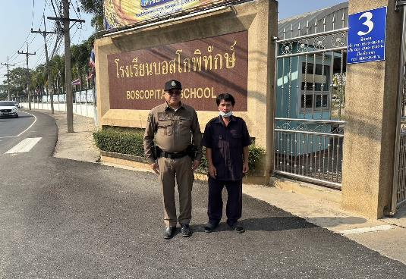

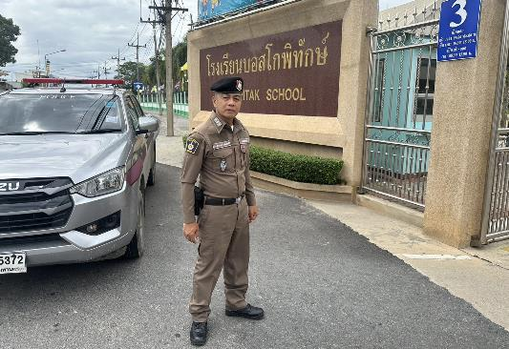

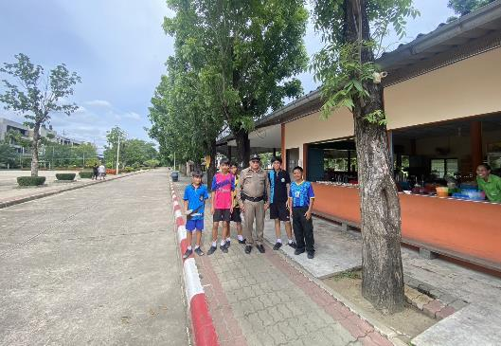

ช่วงวันที่ 1 ตุลาคม 2567 ถึงวันที่ 31 ตุลาคม 2567 ร้อยเวร 20 สายตรวจรถยนต์ ได้มีการออกตรวจป้องกันเหตุการแข่งขันรถในทาง ตามถนนเส้นทางหลัก เส้นทางรอง ในพื้นที่รับผิดชอบ จำนวน 31 ครั้ง

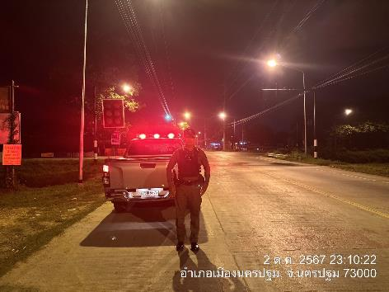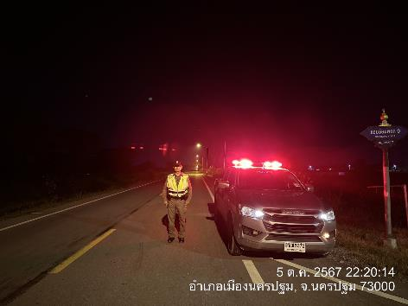

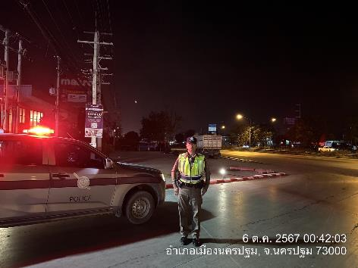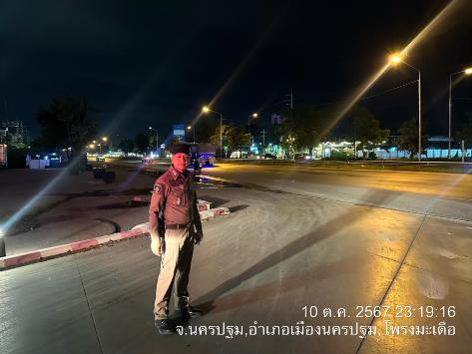

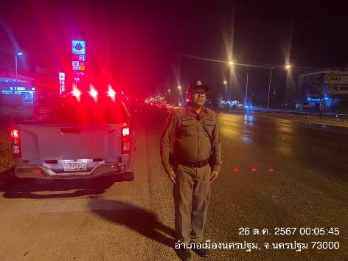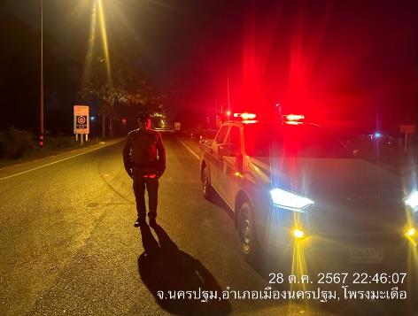

ช่วงวันที่ 1 ตุลาคม 2567 ถึงวันที่ 31 ตุลาคม 2567 ร้อยเวร 20 สายตรวจรถยนต์ สายตรวจตำบล ได้มีการออกตรวจเยี่ยมเยียนประชาชน (STOP WALK AND TALK) ในพื้นที่รับผิดชอบ เพื่อป้องกันเหตุ สร้างความอุ่นใจ และรักษาความปลอดภัยให้แก่​​ประชาชน จำนวน 60 ครั้ง

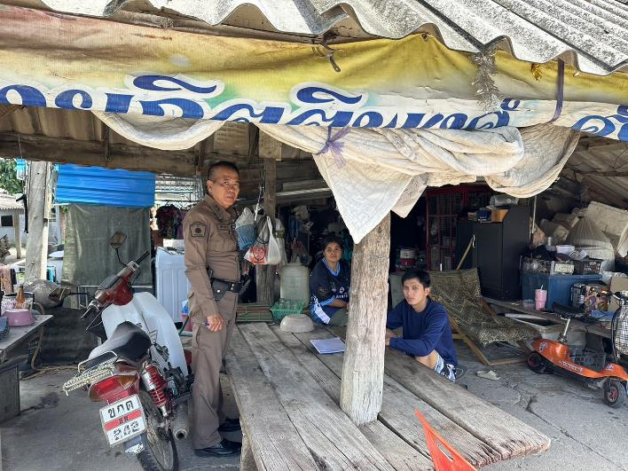

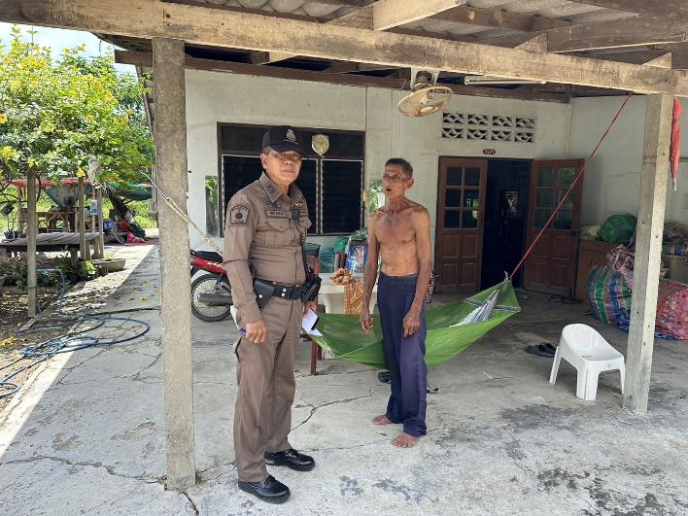

ช่วงวันที่ 1 ตุลาคม 2567 ถึงวันที่ 31 ตุลาคม 2567 พ.ต.ท.ธีระ จิระกุลชัย รอง ผกก.ป.สภ.โพรงมะเดื่อ พ.ต.ท.อนุสรณ์ สิงหกมล สวป.ฯ สายตรวจรถยนต์ สายตรวจจราจร สายตรวจพิเศษ (ปะ ฉะ ดะ) กำลังพลทั้งหมดรวม 6 นาย ออกตรวจป้องกันอาชญากรรมตามตรวจจุดเสี่ยงต่างๆในพื้นที่รับผิดชอบ และตั้งจุดตรวจเพื่อป้องกันเหตุอาชญากรรมในช่วงเวลากลางคืน โดยเน้นย้ำการตรวจค้นบุคคล ยานพาหนะ เรื่องอาวุธปืน ตามนโยบาย ผบช.ภ.7 จำนวน 31 ครั้ง

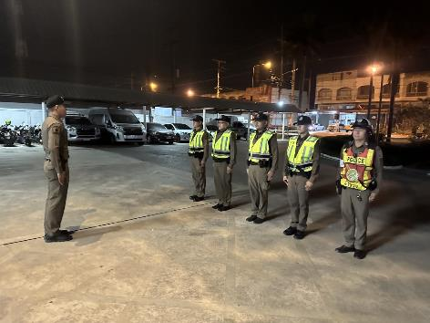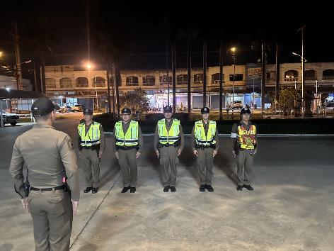

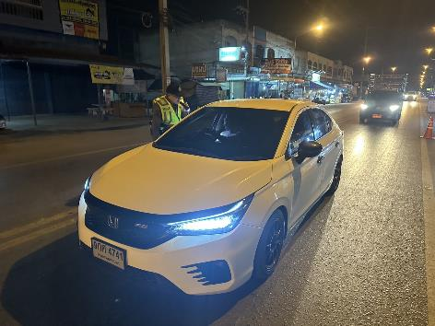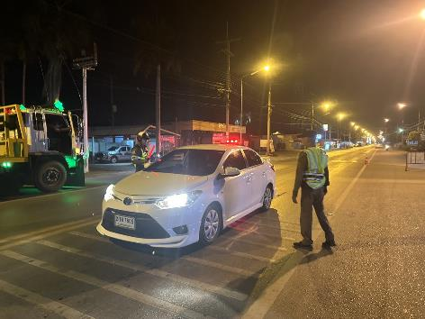

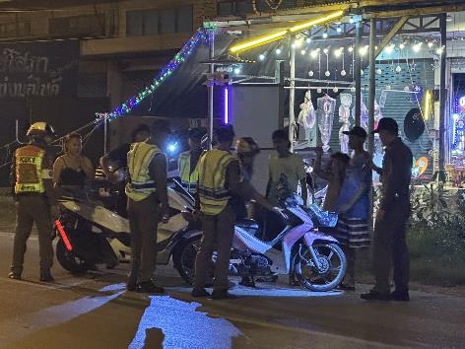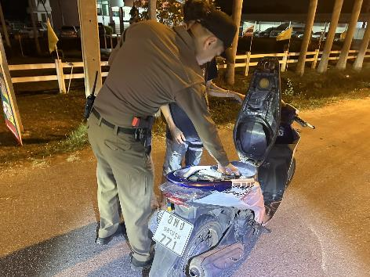
วันที่ 17-18 ตุลาคม 2567 เวลาประมาณ 09.00 น. ด.ต.เสาะ คำแสน ส.ต.ต.อภิมนต์ ขันทอง สายตรวจตำบลบ้านยาง ได้ออกป้องกันเหตุงานตักบาตรเทโวฯ วัดบ้านยาง , วัดหนองกระโดน อ.เมืองนครปฐม เหตุการณ์ทั่วไปปกติ

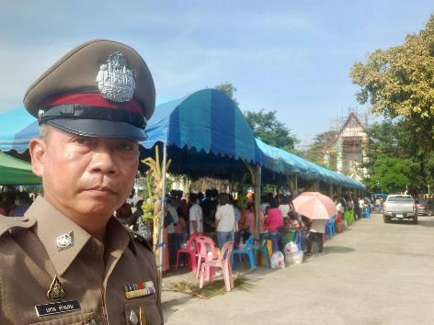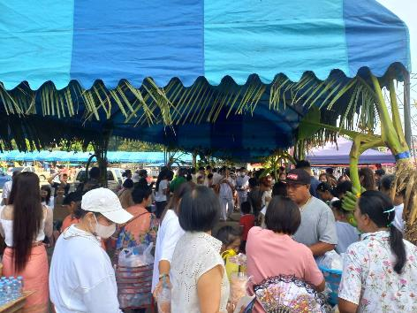

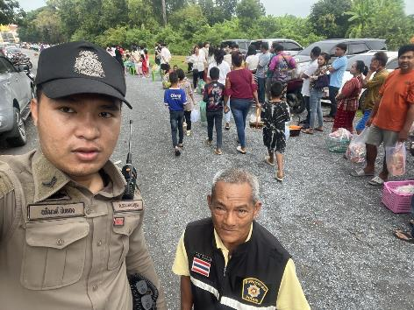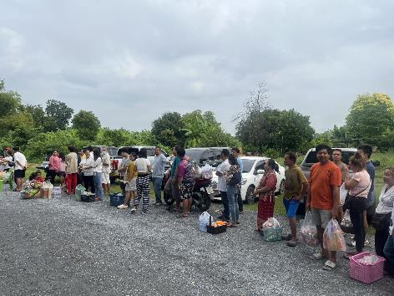

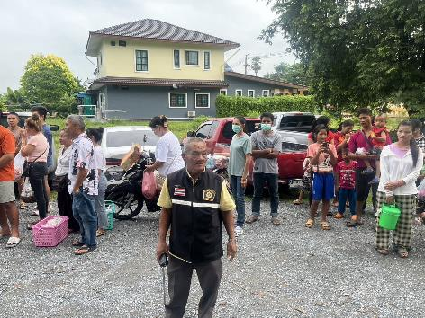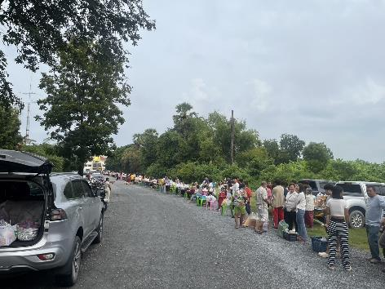

วันที่ 20ตุลาคม 2567 เวลาประมาณ 09.00 น. พ.ต.ท.อนุสรณ์ สิงหกมล สวป.สภ.โพรงมะเดื่อ ร.ต.อ.เฉลย ช่อฉาย รองสว.(ป.)ฯ พร้อมอปพร.โพรงมะเดื่อ ว.4อำนวยความสะดวกการจราจรและรักษาความสงบเรียบร้อยงานทอดกฐิน วัดโพรงมะเดื่อ

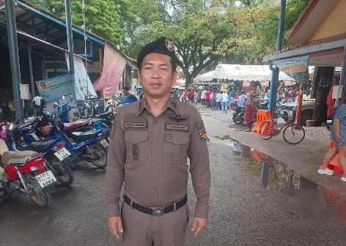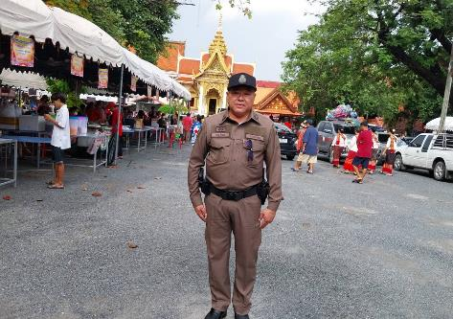

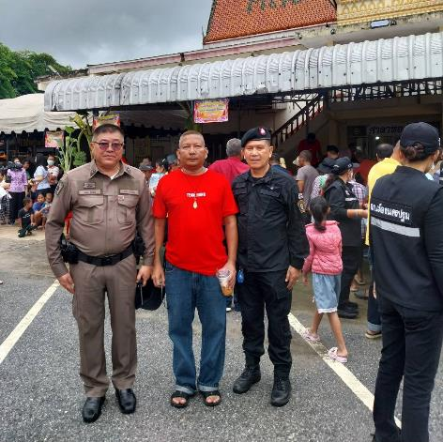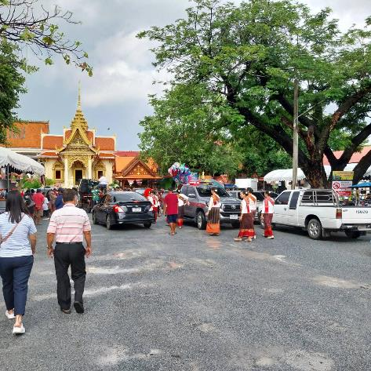

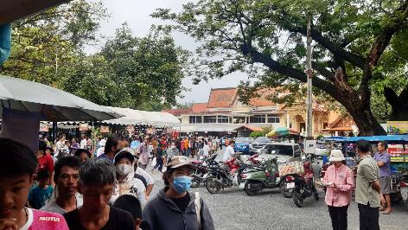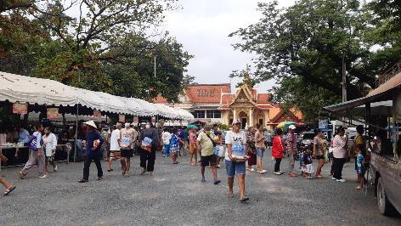

วันที่ 29 ตุลาคม 2567 เวลา 10.00 น. พ.ต.ท.ธีระ จิระกุชัย รอง ผกก.ป.สภ.โพรงมะเดื่อ พร้อมข้าราชการตำรวจร่วมประชุมขับเคลื่อนงานป้องกันปราบปราม ณ ห้องประชุม ศปก.สภ.โพรงมะเดื่อ

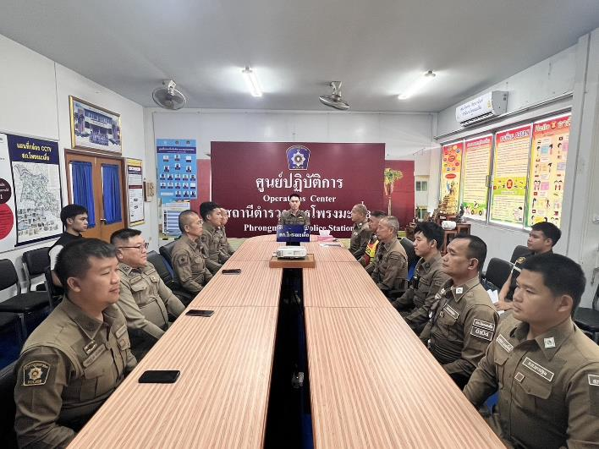

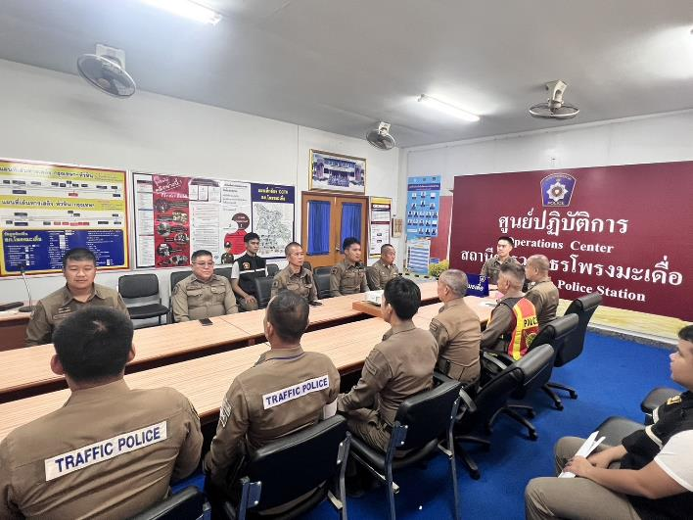

เมื่อวันที่ 31 ตุลาคม 2567 เวลา 19.20 น. ร.ต.อ.เฉลย ช่อฉาย รอง สว.(ป.) สภ.โพรงมะเดื่อ (ร้อยเวร20) พร้อมสายตรวจบ้านยาง,สายตรวจรถยนต์,ชุดสืบสวน ว.4 ออกตรวจป้องกันเหตุงานประจำปีวัดบ้านยาง อ.เมือง จ.นครปฐม เหตุการณ์ทั่วไปปกติ

